Wer hat Lust auf Fit mit Sticks?
Zwei Trommelsticks, einen Gymnastikball und einen pulsierenden Rhythmus: Das ist alles, was man für Fit mit Sticks braucht. Ein Fitnesstrend, der Elemente von Aerobic, Zirkeltraining, Tanz und Schlagzeug zu einer Choreographie in der Gruppe vereint.
Es ist ein ganzheitliches Programm für jung und alt, man kann sich bei toller Musik richtig auspowern und entflieht dem doch oft stressigen Alltag!
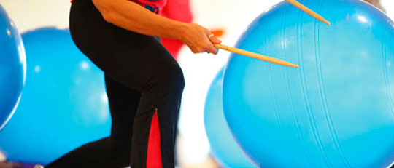
Fit mit Sticks steckt nicht nur voller motivierender Musik und Trommelrhythmen die Deine Füße zum Stampfen und Deinen Körper in Bewegung bringen, sondern es ist ein bunter Mix aus Dance Aerobic, Body Shape (Bauch, Beine, Po oder Pilates) und Tanzen.
Bewegung die Spaß macht und wobei viel gelacht wird, da die Körperkoordination nicht immer gut gelingt!
Wir sind acht Frauen aus Schweringen, Hoya, Heemsen und Eystrup, die sich montags von 18.30 bis 20.00 Uhr in der Turnhalle in Schweringen treffen.
So wie wir aus verschiedenen Orten kommen, ist auch unser Alter von Mitte 20 bis Mitte 50 total unterschiedlich. Aber genau das macht den Spaß aus!!!
Wir würden uns sehr über etwas Zuwachs freuen!
Schaut einfach mal vorbei!

